应用密码学

VPN网络安全配置

姓 名： 陈四贵

学 号： 182210710119

班 级： 1822107101

专 业： 信息安全

学 院： 计算机学院

实验目的
    - 熟悉Windows NT/XP/2000系统的VPN网络安全配置
    - 理解可信计算机评价准则

二、实验内容

参考文档《网络安全配置vpn》，进行VPN网络安全配置。

三、实验过程
- VPN网络安全配置操作(仅尝试配置服务器端，不用截图)。

了解Windows系统的安全服务
打开“控制面板\管理工具\本地安全策略”，查阅并修改有效项目的设置。 安全设计截图如下：
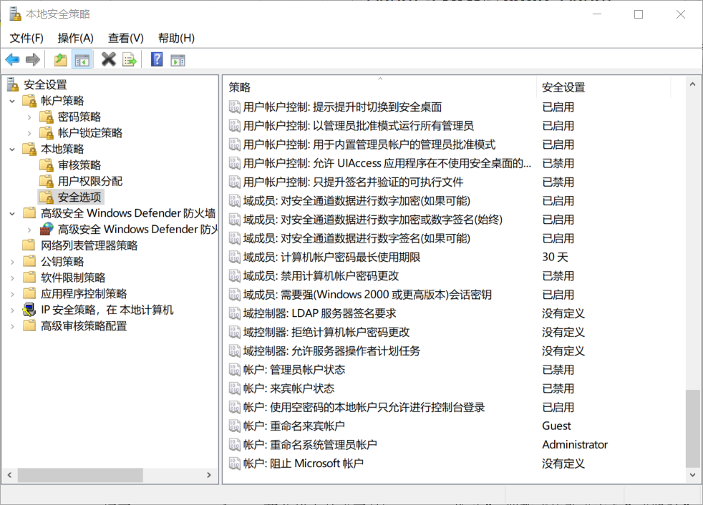
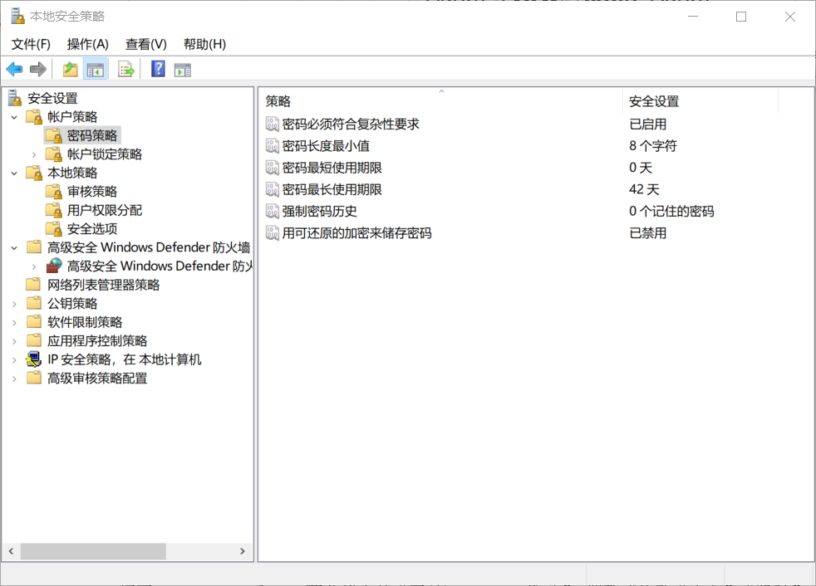
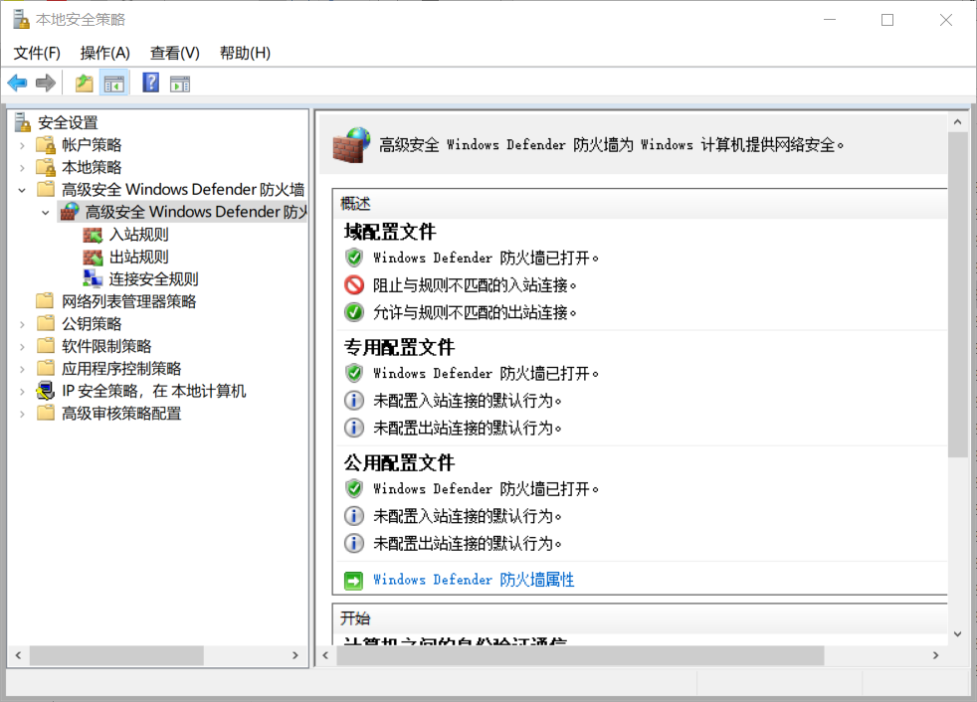

打开“控制面板\管理工具\事件查看器”，查阅并理解系统日志，选2例，分析并说明不同类型的事件含义。
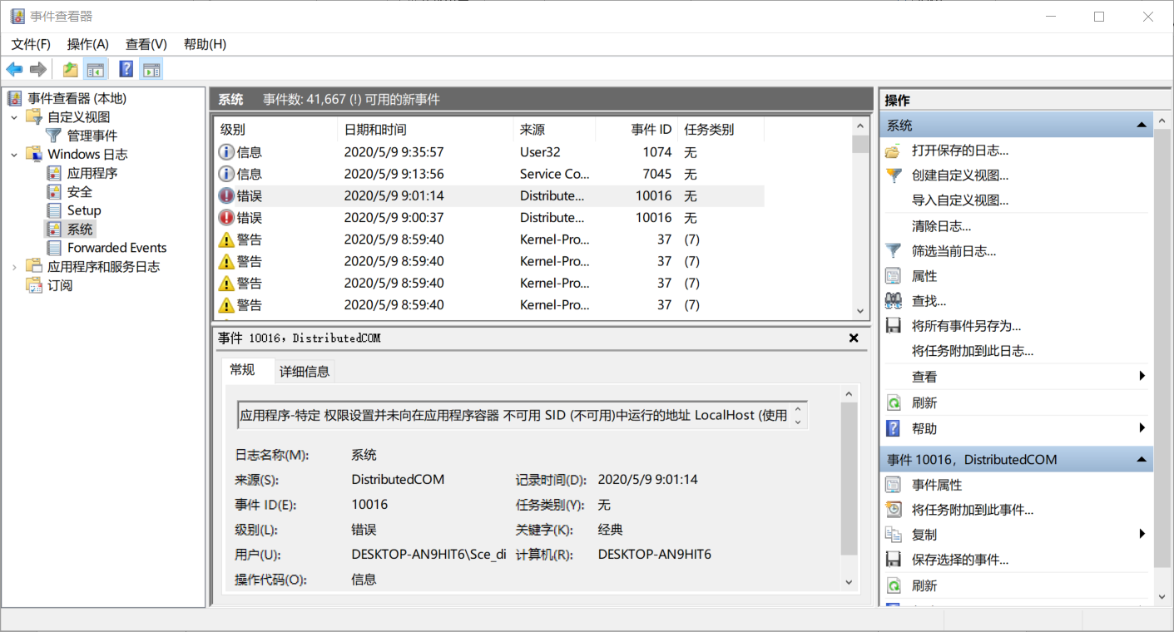

①警告
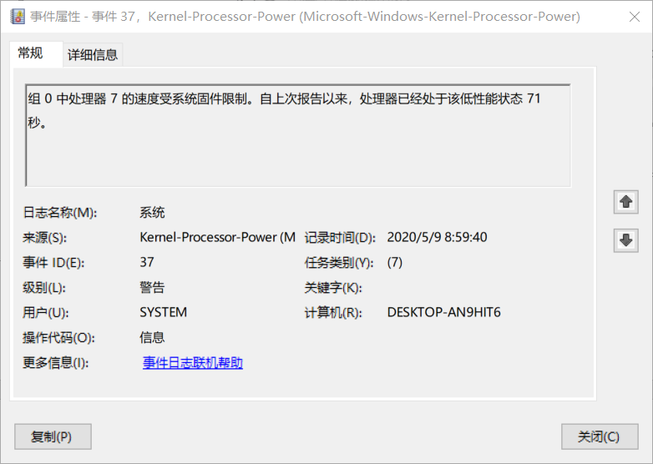

②错误
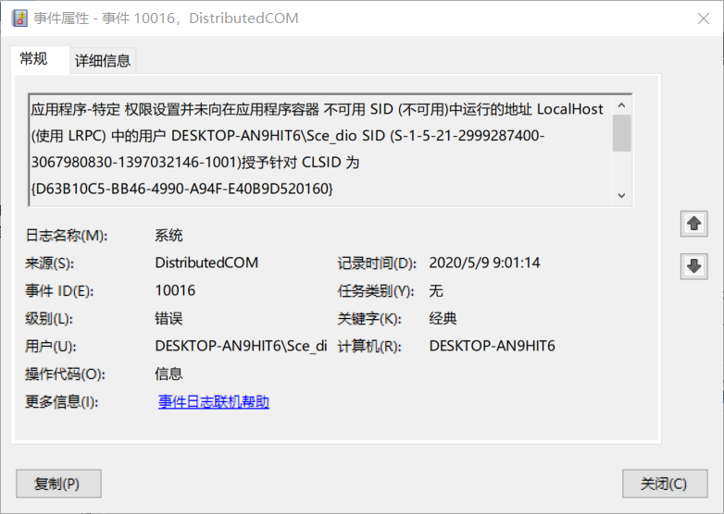

了解IE浏览器安全设计
打开Internet Explorer菜单栏上的“工具\Internet选项”，调整或修改“安全”、“隐私”、“内容”等栏目的设置，分析、观察并验证你的修改。
首先打开internet选项，看安全项（截图）：
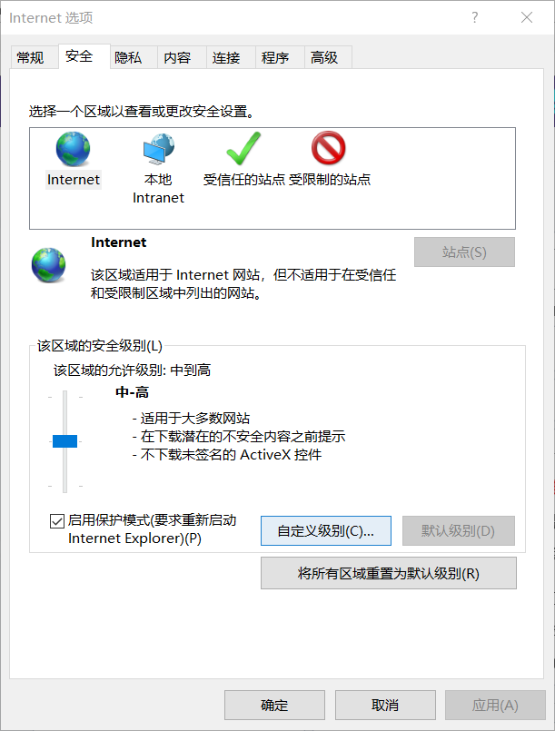
在这一项中可以设计受信任站点和不信任站点，选项中可以设定，你在上网浏览网页的安全级别，对应的安全级别它可以控制你在网上，获取内容的范围，很多的恶意站点可以用这个种基础的办法来屏蔽，假设将www.sina.com设为不受信任站点，则不会显示该网站。

实验截图：
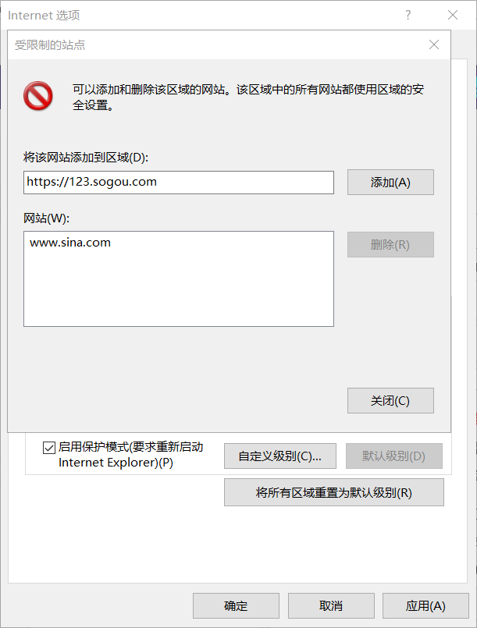
设置受限制的站点之后，仍能打开该站点，只是各种敏感操作和权限受限。
